Ejercicio 1

Alumno: Facundo García Pergañeda

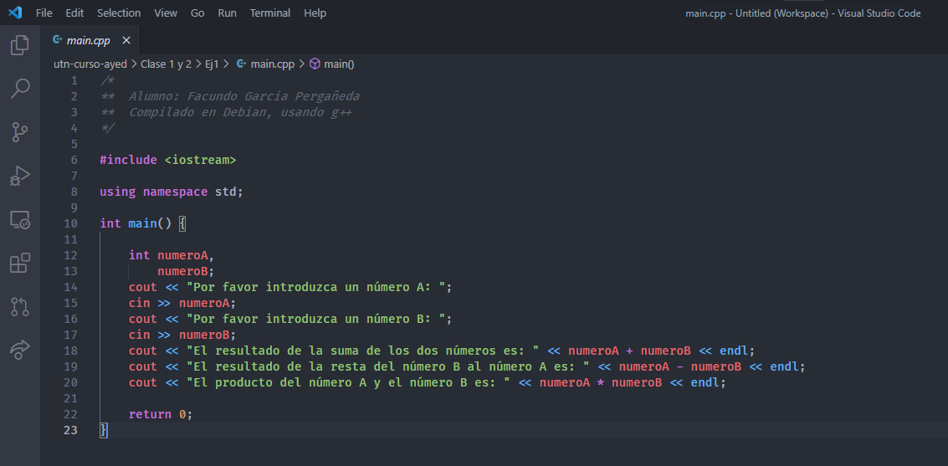

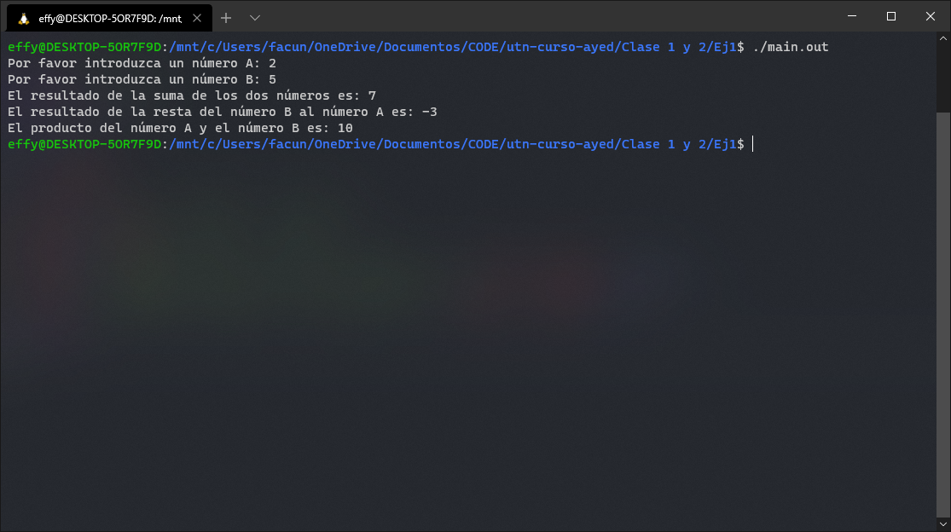

Para resolver este ejercicio basta con guardar los números introducidos en dos variables y realizar los cálculos con las herramientas base del lenguaje.